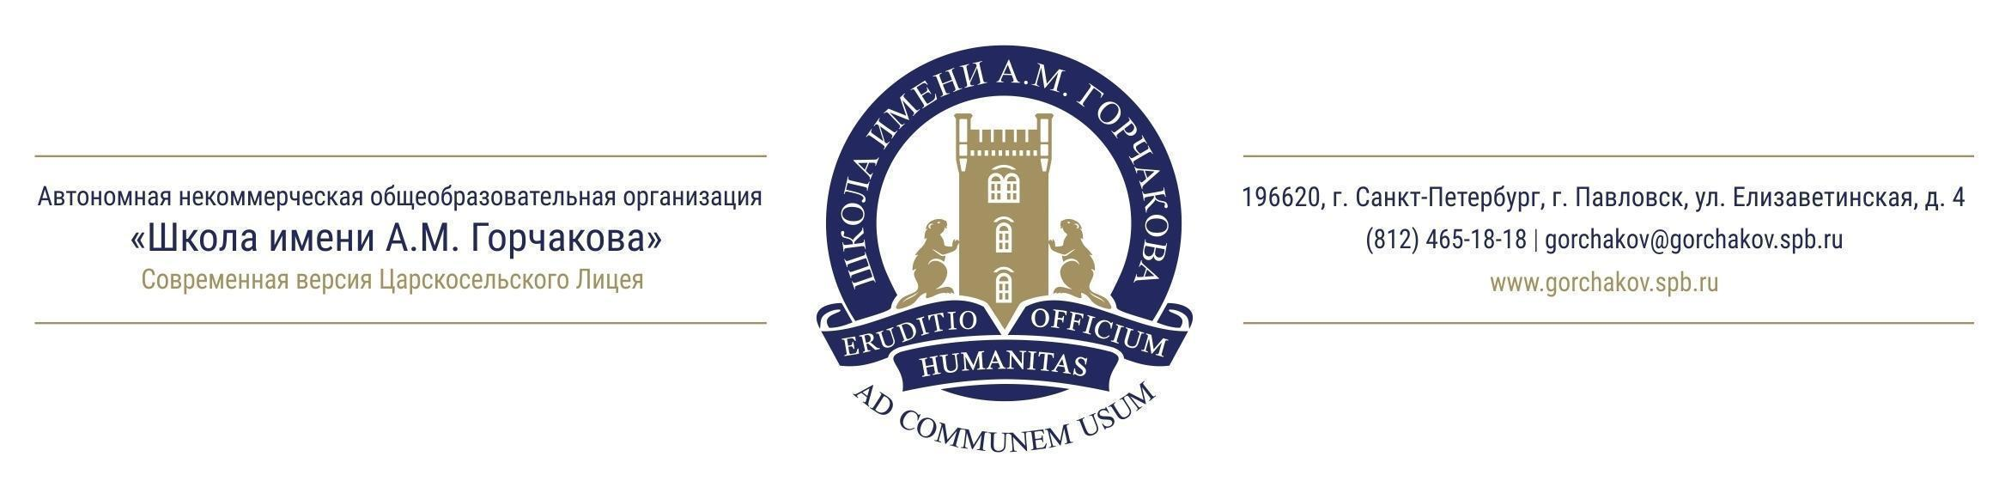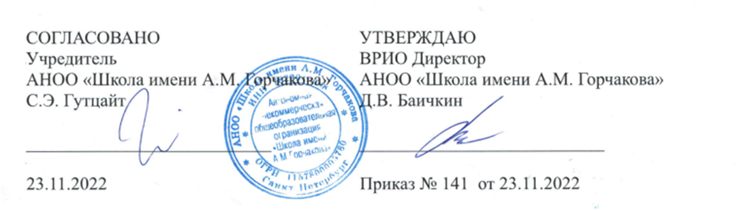

**Положение о проведении Всероссийского конкурса**

**«Мужская профессия - 2023»**

**1. Общие положения**

Всероссийский конкурс «Мужская профессия – 2023» (далее – Конкурс) проводится среди учителей русского языка и литературы.

Цель конкурса – привлечь внимание широкой общественности к значимости профессии учителя и важному месту в школе педагога-мужчины.

Участники конкурса – педагоги-мужчины, работающие учителями, преподающими русский язык и литературу в общеобразовательных государственных и частных организациях разного вида (школах, лицеях, гимназиях).

География конкурса не ограничена.

Призовой фонд конкурса – 1 200 000 рублей.

**2. Регламент проведения конкурса**

Конкурс проводится в 3 этапа:

**2.1 1 этап (заочный) – конкурс заявок**

Сроки проведения этапа 30.11.2022 – 30.12.2022.

Для участия в конкурсе учителя-словесники высылают:

1. анкету (Приложение 1),
2. видеовизитку,
3. согласие на обработку персональных данных (Приложение 2)

на электронный адрес **konkursgorchakov@gmail.com** с 30 ноября 2022 г. по 30 декабря 2022 г.

Присланные материалы рассматривает отборочная комиссия, состав которой утверждается Председателем оргкомитета конкурса.

**2.2 Тур 2 (заочный) – онлайн тестирование**

Сроки проведения этапа 20.12.2022 – 20.01.2023.

Во 2 туре участники выполняют в онлайн-формате задания, проверяющие предметные знания и педагогические навыки.

К участию в следующем туре приглашается 5 человек, набравших максимальное количество баллов.

Списки участников 3 тура размещаются на сайте Конкурса **мужскаяпрофессия.рф** не позднее 1 февраля 2023 г.

**2.3 Финал (очный)**

Финал проводится в АНОО «Школа имени А.М. Горчакова» 22-23 февраля 2023 года.

22 февраля финалистам предоставляется возможность познакомиться со школой и классами, в которых им предстоит дать открытые уроки.

Открытые уроки проводятся 23 февраля.

Темы уроков объявляются финалистам за 7 дней до даты открытого урока.

Уроки финалистов оценивает жюри, в которое входят представители профессионального педагогического сообщества.

По завершении всех уроков каждый член жюри создаёт рейтинг финалистов.

При оценивании урока члены жюри руководствуются профессиональными представлениями об идеальном современном уроке и педагоге.

Имена победителя и призеров объявляются на итоговой церемонии по результатам совокупного рейтинга.

**3. Награждение победителей и призеров**

**3.1** Победитель и призеры определяются по сумме набранных баллов в финале Конкурса.

Призовой фонд Конкурса распределяется следующим образом:

I место - 1 000 000 руб.

II место - 100 000 руб.

III место - 100 000 руб.

**3.2** Члены Конкурсной комиссии имеют право устанавливать дополнительные номинации и предоставлять дополнительные призы.

**4. Оргкомитет и Конкурсная комиссия**

**4.1** Председатель Оргкомитета Конкурса – *Дмитрий Владимирович Баичкин*, врио директора АНОО «Школа имени А.М. Горчакова».

**4.2** Состав Конкурсной комиссии утверждается председателем Оргкомитета не позднее 15 декабря 2022 года.

**4.3** Председатель Конкурсной комиссии – *Свирина Наталья Михайловна* – доктор педагогических наук, профессор, заведующая кафедрой педагогики Института специальной педагогики и психологии, председатель жюри олимпиады по литературе (Санкт-Петербург), научный руководитель Ассоциации гимназий Санкт-Петербурга.

**4.4** Члены Конкурсной комиссии утверждаются председателем Оргкомитета.

**5. Заключительные положения**

**5.1** Учителя, работающие в Школе имени А.М. Горчакова, победители и призеры прошлых лет в конкурсе участия не принимают.

**5.2** Заявления от педагогов, работающих только в организациях дополнительного образования, не рассматриваются.

**5.3** Как правило, участники очного тура и финала берут на себя все организационные и сопутствующие расходы (проезд, проживание и проч.).

**5.4** В особых случаях организационный комитет Конкурса может компенсировать затраты на проезд и проживание финалистов.

**5.5** Оргкомитет оставляет за собой право продлевать сроки проведения этапов конкурса в случае возникновения непредвиденных обстоятельств.

**Приложение 1**

**Заявление на конкурс «Мужская профессия»**

|  |  |
| --- | --- |
| Фамилия, имя, отчество |  |
| Дата рождения |  |
| Адрес проживания |  |
| Телефон, e-mail, ссылка на соц.сети |  |
| Образование (полное наименование учебного заведения, год окончания, форма обучения, специальность, серия и номер диплома, дата выдачи) |  |
| Место работы |  |
| Должность, функционал |  |
| Педагогический стаж |  |
| Учебная нагрузка в текущем учебном году |  |
| Любимые авторы и книги |  |
| Мое кредо, педагогический девиз, мои учителя в педагогике |  |
| Иная информация, которую Вы бы хотели сообщить конкурсной комиссии |  |

**Приложение 2**

**Согласие на обработку персональных данных**

Я, ____________________________________________________, проживающий по адресу ________________________________________________________________,

подтверждаю свое ознакомление с нормативными документами, определяющими порядок проведения конкурса «Мужская профессия» (далее - Конкурс), а именно с Положением о проведении конкурса «Мужская профессия 2022», утвержденным учредителем АНОО «Школа имени А.М. Горчакова» (далее - Организатор Конкурса).

В соответствии с Федеральным законом от 27.07.2006 №152-ФЗ «О персональных данных» настоящим даю согласие Организатору Конкурса на обработку моих персональных данных, включая сбор, запись, систематизацию, накопление, хранение, уточнение (обновление, изменение), извлечение, использование, передачу (распространение, предоставление, доступ), обезличивание, блокирование, удаление, уничтожение персональных данных, а также публикацию персональных данных в общедоступных источниках. Согласие дается свободно, своей волей и в своем интересе. Согласие дается в целях проведения Организатором Конкурса, в т.ч. приглашения субъекта персональных данных для участия Конкурсе и иных мероприятиях, проводимых Организатором Конкурса.

Согласие распространяется на следующие персональные данные: фамилия, имя и отчество субъекта персональных данных, год, месяц, дата и место рождения субъекта персональных данных, сведения об образовании субъекта персональных данных, наименование образовательной организации, в которой работает субъект персональных данных, а также любая иная информация, относящаяся к личности субъекта персональных данных, доступная, либо известная в любой конкретный момент времени Организатору Конкурса.

Содержание действий по обработке персональных данных, необходимость их выполнения, а также мои права по отзыву данного согласия мне понятны.

Настоящее согласие действует со дня его подписания и до дня отзыва в письменной форме.

_________________ ___________________ « » ___________ 20 г.

Подпись Расшифровка подписи

**Приложение 3**

**Критерии оценивания видеовизитки**

|  |  |  |
| --- | --- | --- |
| **Критерии** | **Баллы** | **Макс. балл** |
| Формальный (грамотность речи, продуманность композиции, эстетика ) | макс. 3 | Макс. 5 |
| Содержательный (информативность, рефлексивность) | макс. 2 |